PRáctica copias de seguridad

MICHAEL ADRIÁN BAJAÑA URIÑA
ASIR-1
16/02/2026

ÍNDICE
1) Creación de dos discos de 5 GB y uno de 10 GB para copias de seguridad.
2) Configuración de los dos discos de 5GB como un RAID1 por software, y volumen para Backups.
3) Creación de distintas carpetas.
4) Instalación de Uranium.
5) Full Backup.
6) Backup diferencial.
7) Backup incremental.

1) Creación de dos discos de 5 GB y uno de 10 GB para copias de seguridad.
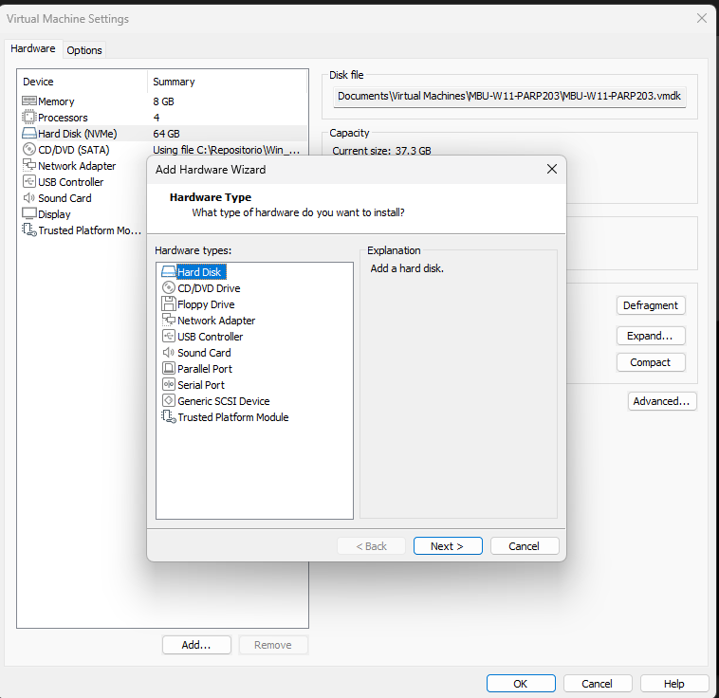
- Para añadir los discos, lo primero que se hará, será ir a la configuración de la máquina virtual ya creada. Una vez ahí, iremos a Add y dentro seleccionaremos Hard disk.
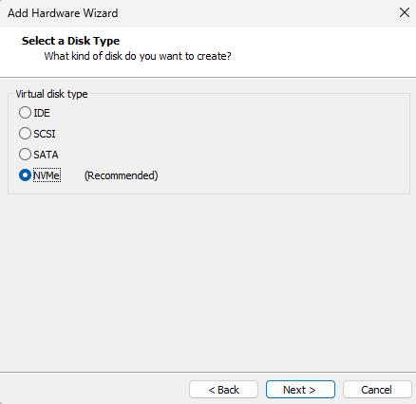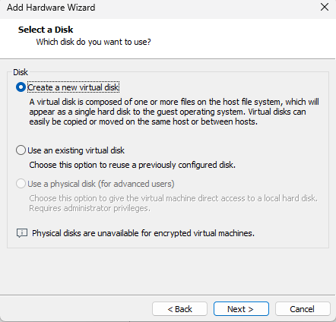
- Lo siguiente, lo dejaremos como lo recomendado por la propia máquina para seleccionar el tipo de disco y que se cree un disco virtual.
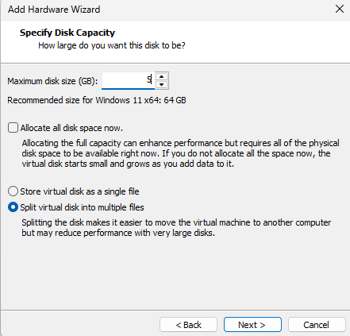
- Por último, nos dará la opción de que capacidad queremos que sea el disco que será de 5 GB. Este proceso lo repetiremos nuevamente para poder tener los dos discos de 5 GB.
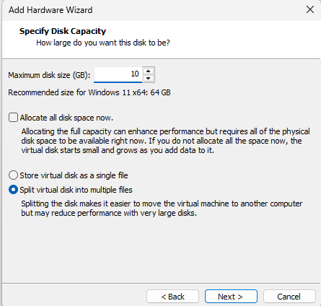
- Para el disco de 10 GB para los Backups haremos el mismo proceso pero aumentando la capacidad a 10 GB.
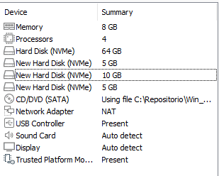
- Y como se ve en la imagen, tendremos los 3 discos ya creados.
2) Configuración de los dos discos de 5GB como un RAID1 por software, y volumen para Backups.

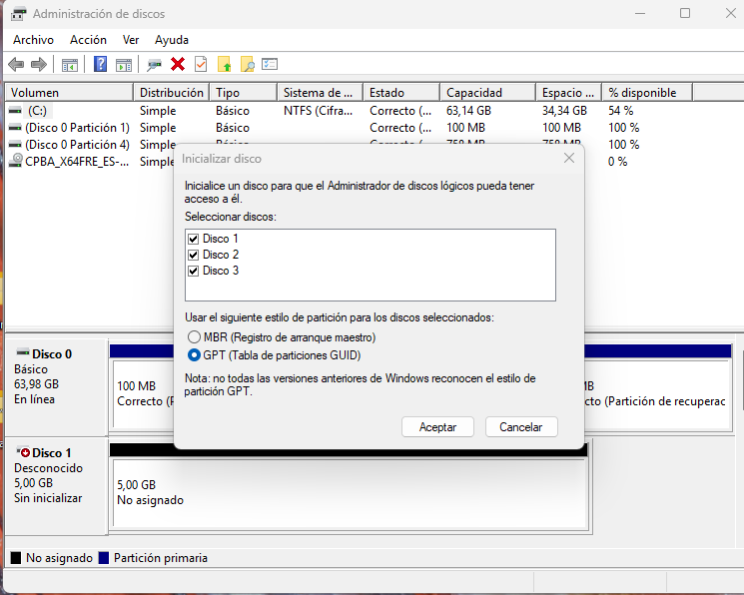
- Con los discos ya creados y añadidos, iniciaremos nuestro Windows 11 e iremos a la administración de discos. Al iniciarlo como se ve en la imagen, nos saltará este mensaje para que inicialicemos los 3 nuevos discos. Además, nos pedirá seleccionar el estilo de partición el cual escogeremos GPT.
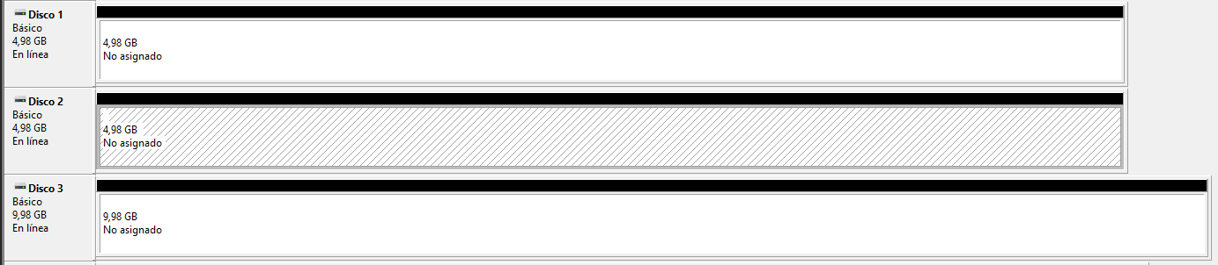
- Una vez aceptado, ya se podrán ver nuestros 3 discos añadidos.
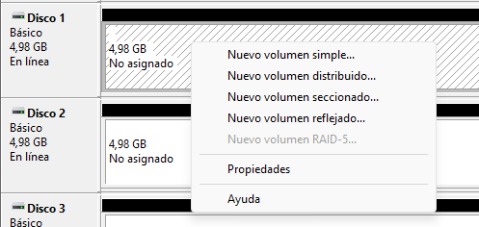
- Lo siguiente que haremos, será crear el RAID 1 de ambos discos de 5 GB. Daremos click derecho sobre el cuadro donde dice la capacidad del disco y “No asignado”, nos saltará esta ventana que se ve en la imagen y seleccionaremos “Nuevo volumen reflejado”.
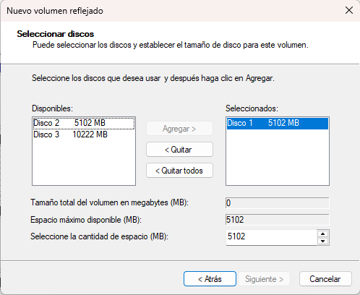
- Después, se nos abrirá un asistente donde podemos ver los discos seleccionados y disponibles.
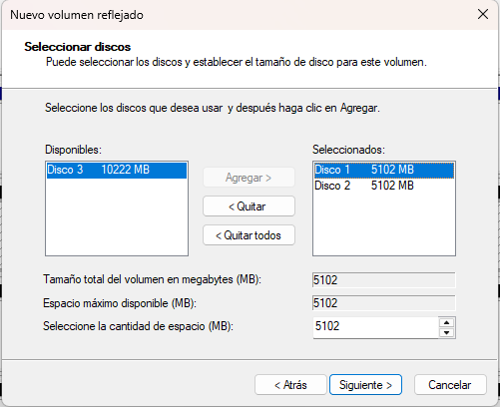
- Seleccionaremos el Disco 2 y le daremos a agregar, y como se ve en imagen pasará también a estar seleccionado junto al Disco 1 e iremos a siguiente.
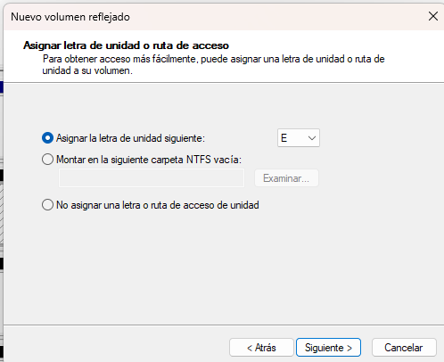
- Lo siguiente que nos pedirá, será asignar una letra a la unidad, donde dejaremos la que viene predeterminada que será E.
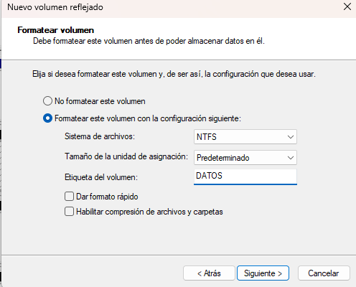
- Con la letra ya asignada, en la pantalla de “Formatear volumen”, tendremos que seleccionar que conifguración queremos para su formateo para poder alamcenar datos en él. En sistema de archivos selecionaremos NTFS, el tamaño en predeterminado y le etiqutea será “Datos”.
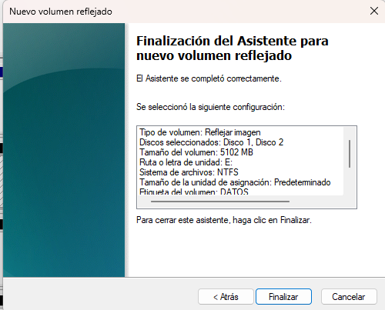
- Con toda la configuración ya hecha, podremos finalizar el asistente para el nuevo volumen reflejado.
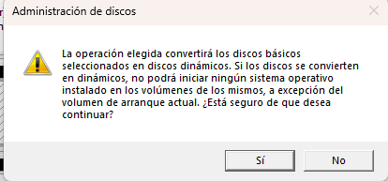
- Al finalizar, Windows nos lanzará un mensaje como aviso diciendo que los discos básicos se convertirán en dinámicos y seleccionaremos que sí.
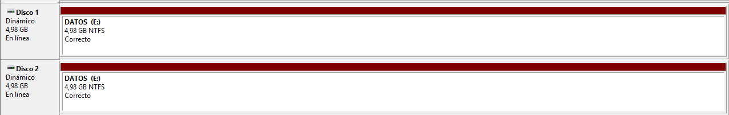
- Podremos ver que todo se ha realizado con éxito porque ambos discos se pondrán en rojo como se ve en la imagen.
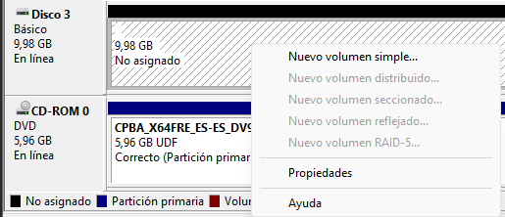
- Una vez hecho el RAID 1 con los dos primeros discos, pasaremos al tercer disco para crear el volumen para nuestros Backups. Nuevamente en la administración de discos, iremos al Disco 3 y daremos click derecho seleccionando “Nuevo volumen simple”.
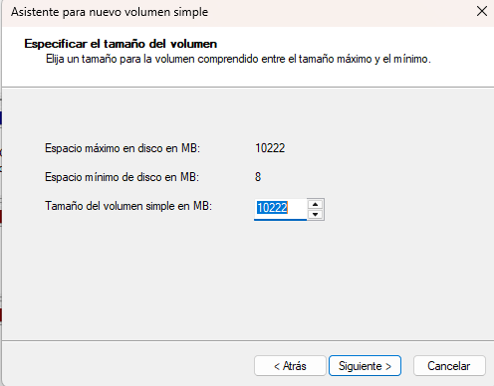
- Dentro del asistente, lo primero que haremos será especificar el tamaño del volumen. Dejaremos el que viene como predeterminado que será el espacio máximo.
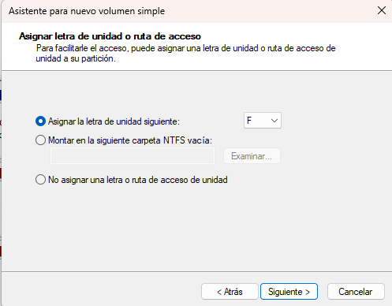
- Lo siguiente será asignar la letra nuevamente que en este caso será la F.
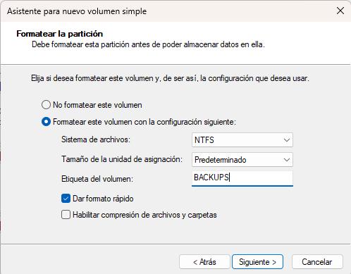
- Para la configuración de su formateo, será como el anterior pero solo cambiaremos la etiqueta para diferenciarlos como “BACKUPS”.
- Una vez completado, podremos ver que se ha realizado correctamente porque el color de la barra también ha cambiado.
3) Creación de distintas carpetas.
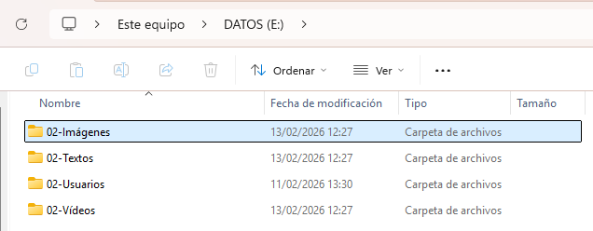
- Para simular un volumen de datos, en la unidad (E) nuestra RAID 1 hecha anteriormente, crearemos distintas carpetas donde dentro de ellas meteremos contenido para luego poder verificar de mejor manera que todo se complete correctamente.
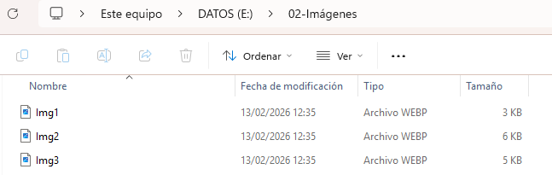
- En imágenes, descargaremos 3 imágenes cualquiera.
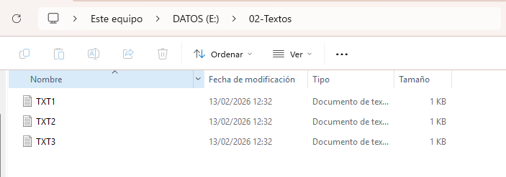
- En textos, añadiremos archivos txt donde dentro de ellos, tendremos distintas frases.
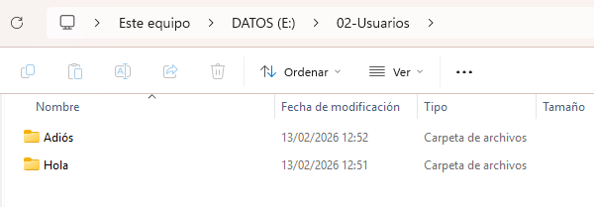
- En usuarios crearemos dos subcarpetas, y en una de ellas añadiré un archivo txt.
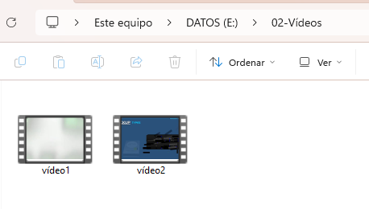
5. Por último, en vídeos añadiremos 2 vídeos. Y con estos todas nuestras carpetas tendrán contenido.
4) Instalación de Uranium.
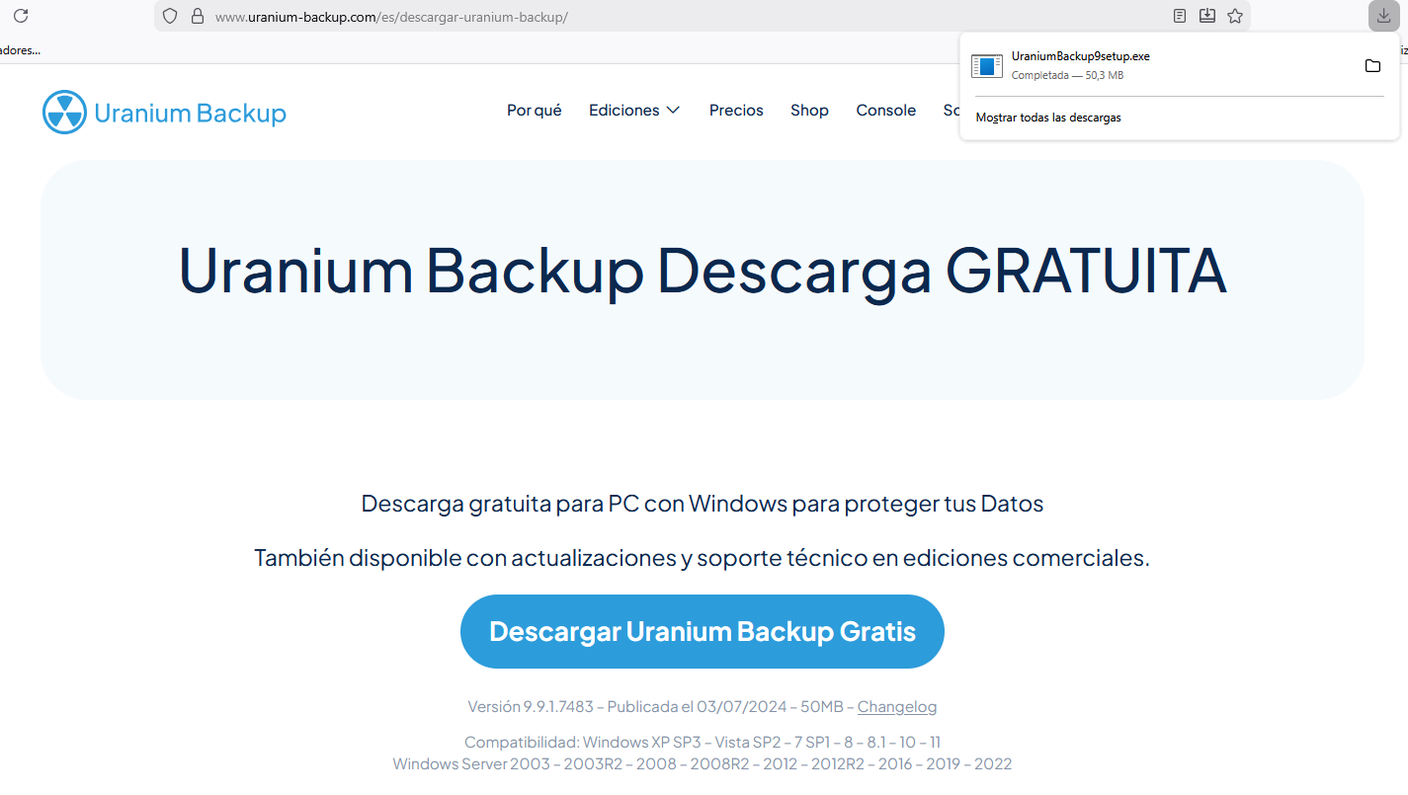
- Para la instalación, nos meteremos en la página oficial de Uranium y descargaremos la versión gratis. Una vez instalado ejecutaremos el .exe.
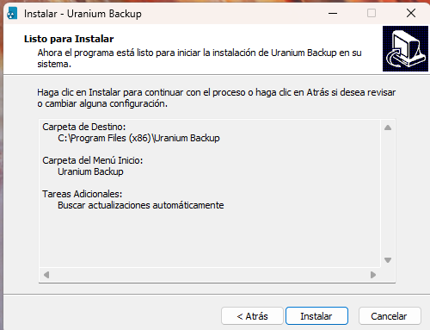
- Con él .exe ejecutado seguiremos los pasos que pone e instalaremos.
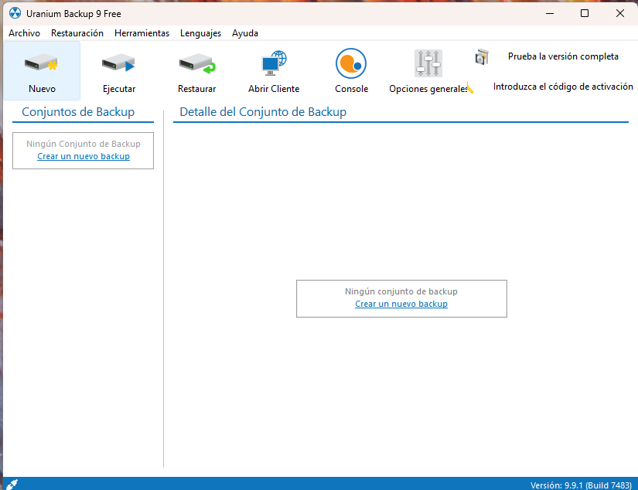
- Y como se ve en la imagen, ya lo tendremos instalado y veremos un poco las diferentes herramientas.
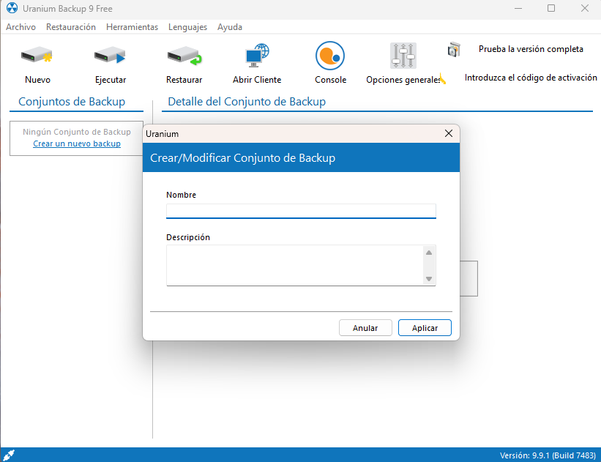
- Tendremos la opción de nuevo para crear el nuevo conjunto de Backup que usaremos después.
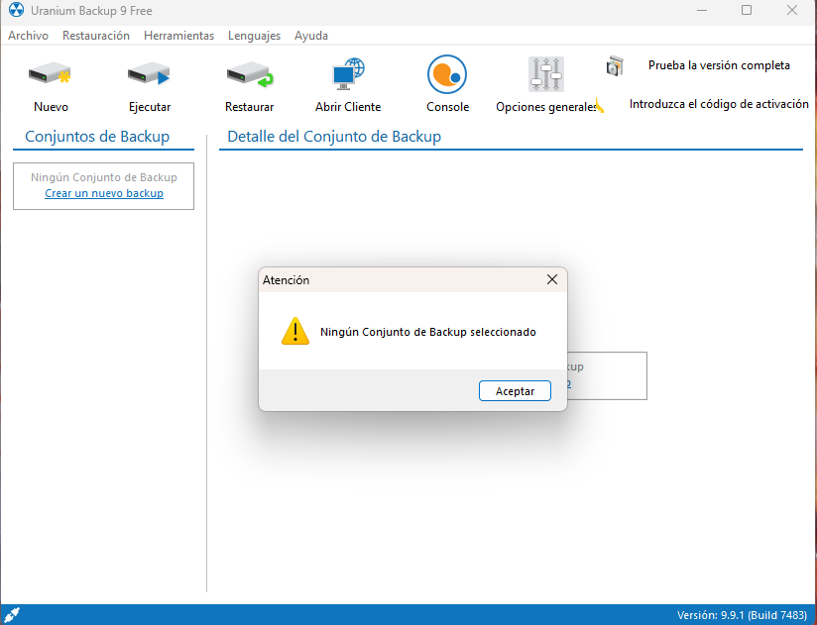
- Ejecutar para cuando creemos el conjunto de Backup.
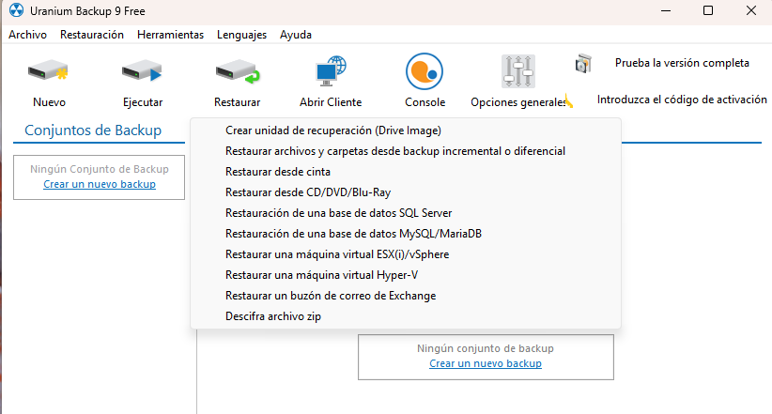
- Y por último restaurar, para la restauración de un archivo desde el Backup.

5) Full Backup.
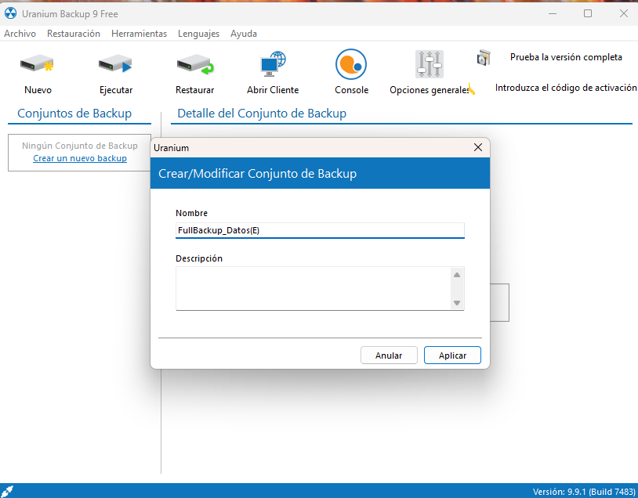
- Iremos a la opción vista antes de nuevo para crear el Conjunto de Backup y ponerle el nombre.
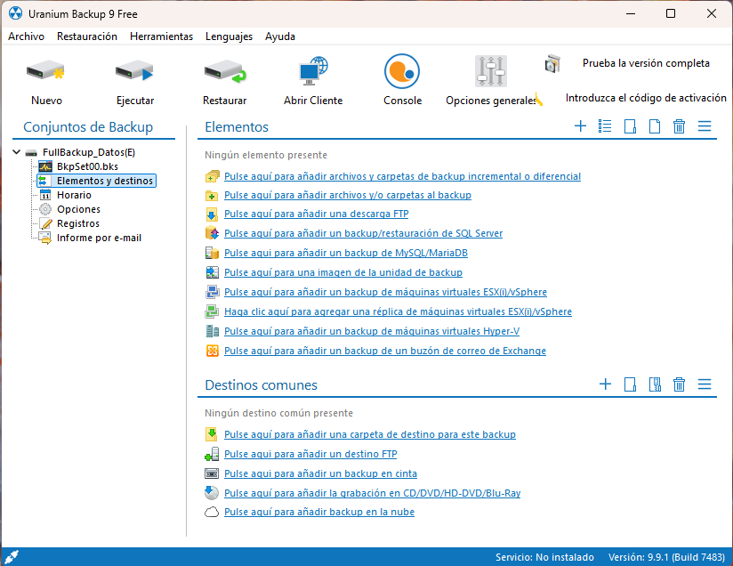
- Una vez creado, añadiremos los elementos y seleccionaremos su destino.
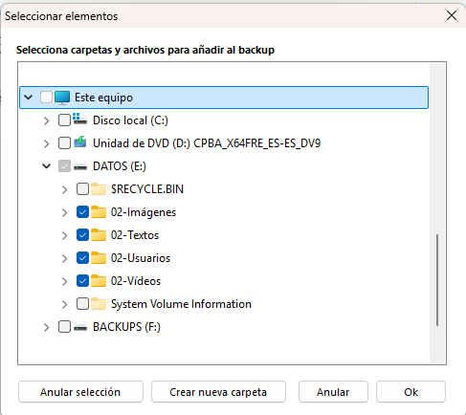
- En los elementos, seleccionaremos las 4 carpetas creadas anteriormente del disco de DATOS (E).
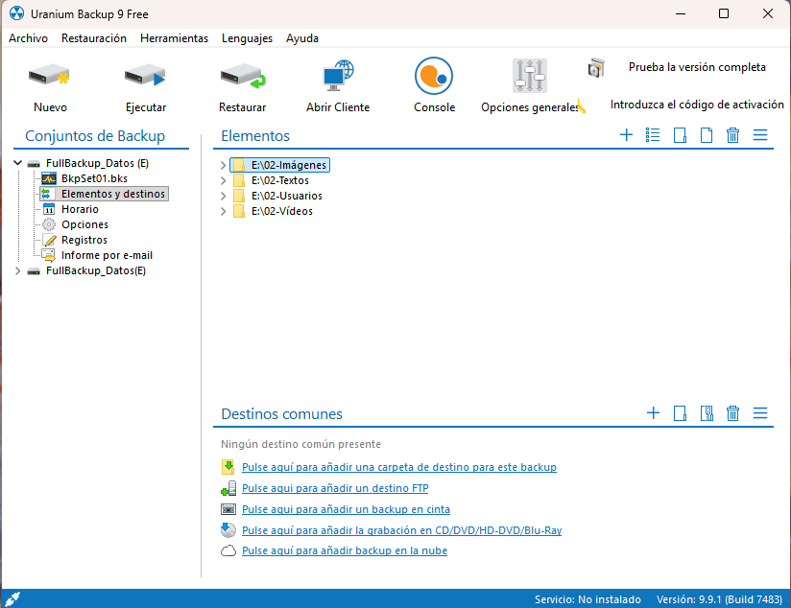
- Y como se ve en la imágenes ya se habrán añadido en la aplicación.
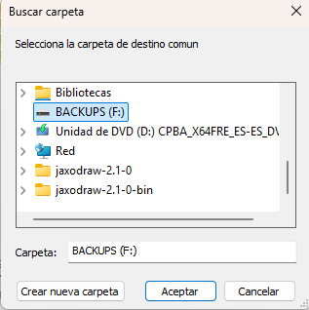
- Lo siguiente será su destino, que será el disco creado anteriormente BACKUPS (F).
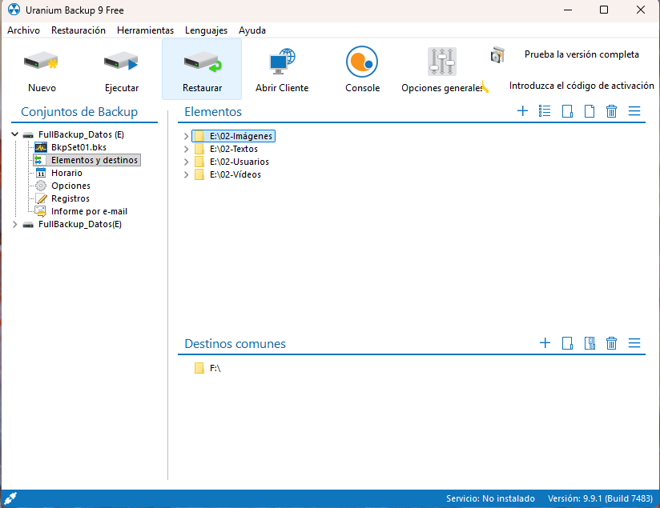
- Y también, ya se habrá añadido a la aplicación.
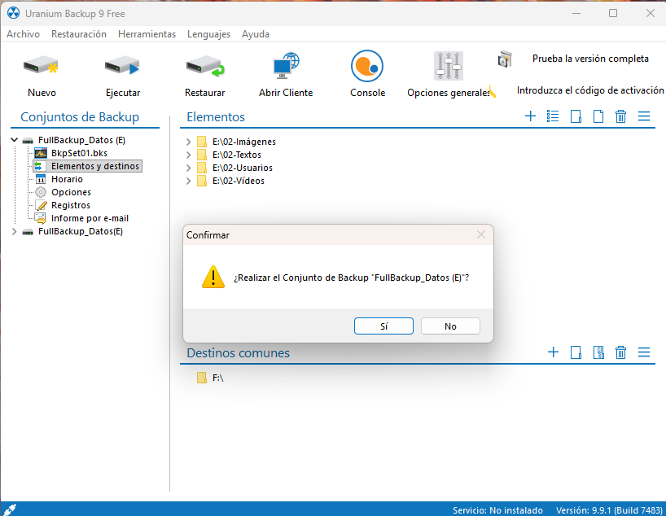
- Para proceder con el Backup, ejecutaremos el Backup.
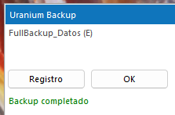
- Y como se ve en imagen, se habrá completado sin problemas.
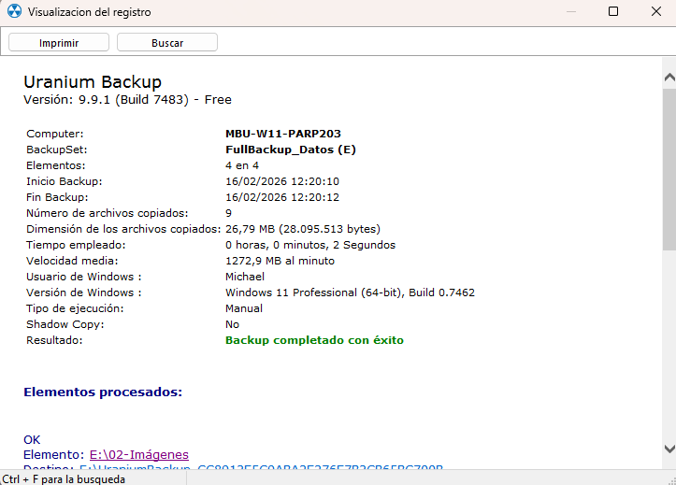
- Como podemos ver en el registro podemos ver que todo se ha hecho con éxito.
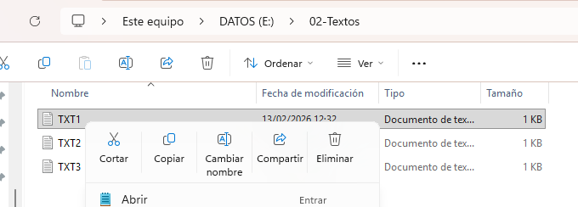
- Para verificar el Backup, borraremos un txt creado anteriormente en el disco de DATOS (E) para después recuperarlo con el Backup.
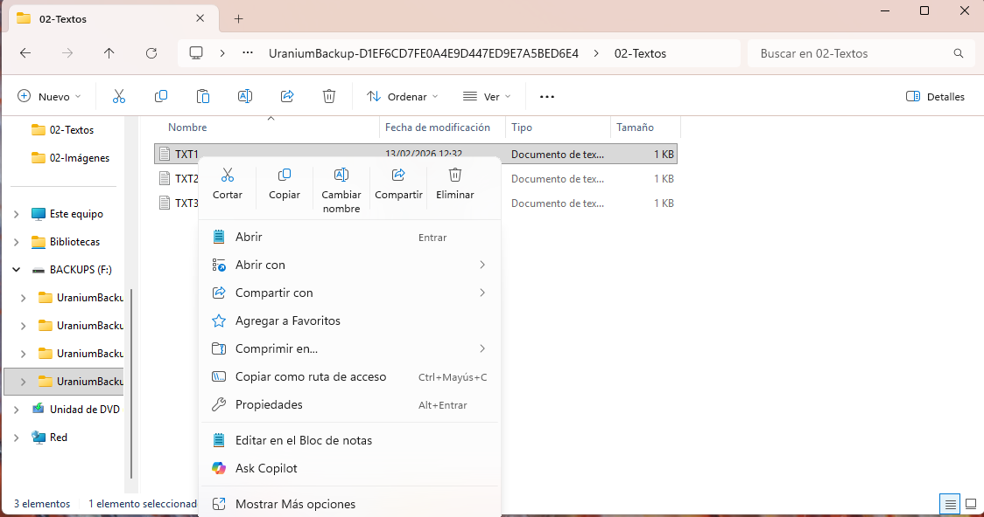
- Para su recuperación iremos al disco de Backups, donde podemos ver que se ha hecho correctamente ya que ahí podemos encontrar el txt eliminado. Lo copiaremos para llevarlo al disco de DATOS.
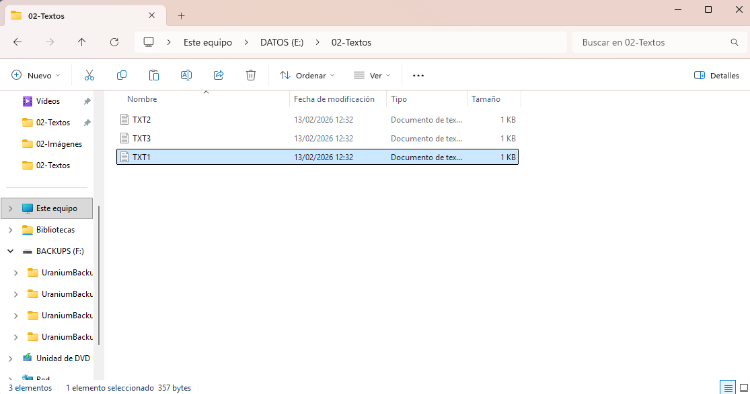
- Por último, lo pegaremos de donde lo borramos y lo tendremos nuevamente.

6) Backup diferencial.
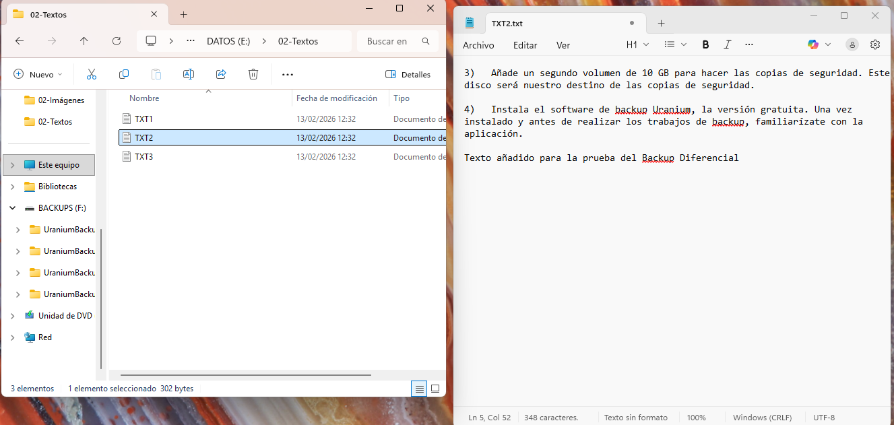
- Lo primero que haremos será añadir a uno de los txt de DATOS un texto para la prueba del Backup Diferencial.
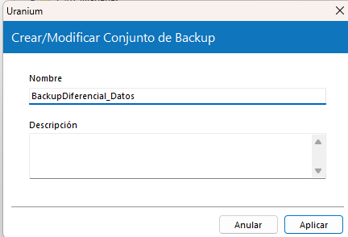
- Nuevamente, le daremos a nuevo y pondremos el nombre para el Conjunto de este Backup.
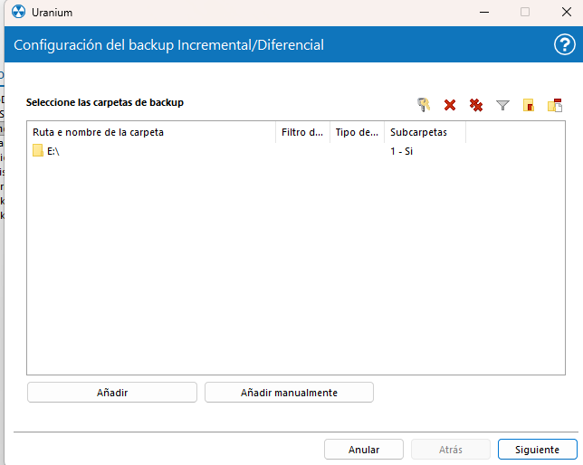
- Seleccionaremos la carpeta que queramos para el Backup que será la de DATOS.
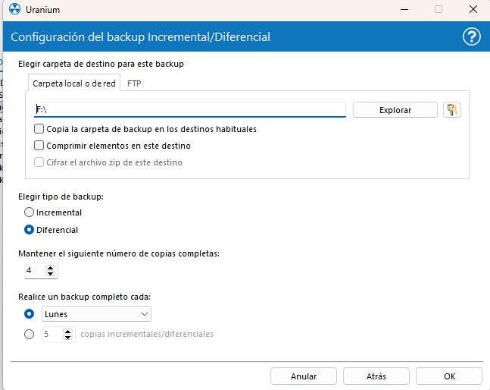
- Después, elegiremos la carpeta de destino que nuevamente será la de los BACKUPS, y el tipo de Backup que será diferencial.
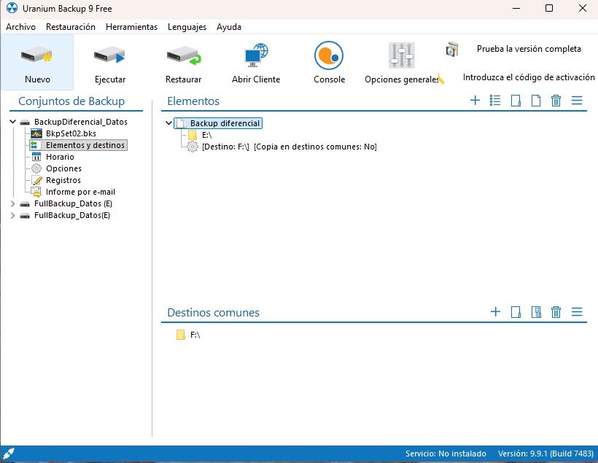
- Como se ve en la imagen, ya tendremos configurado el Backup.
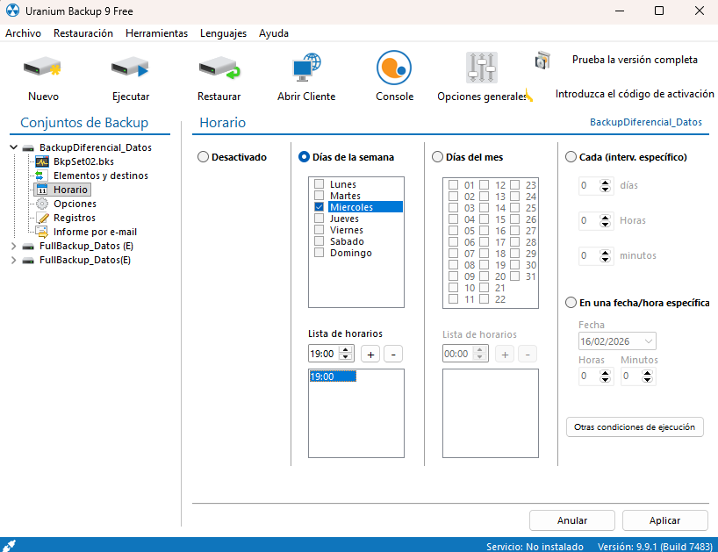
- Antes de ejecutar el Backup, pondremos un horario de cada cuanto queremos que se realice el Backup diferencial.
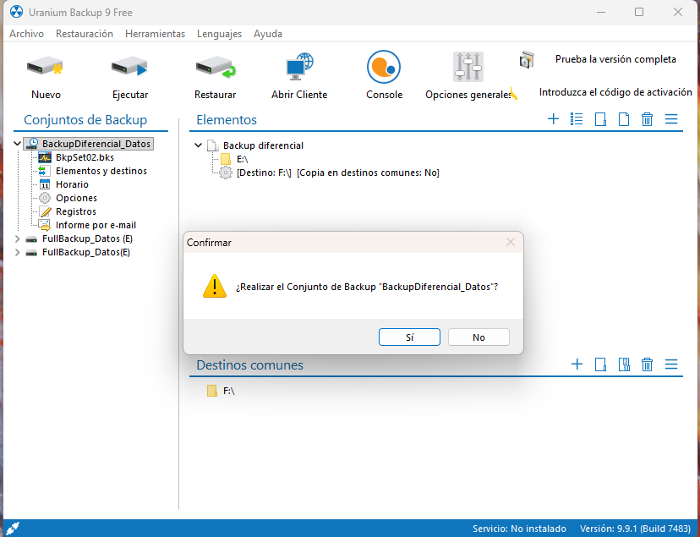
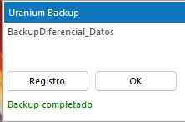
- Después, ejecutaremos el Backup y veremos que se ha completado.
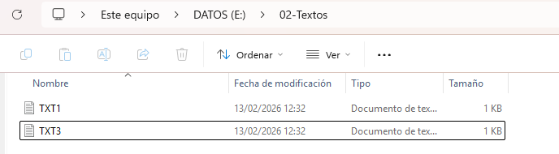
- Nuevamente, en la carpeta de datos borraremos en este caso el TXT2 donde habíamos añadido texto para posteriormente restaurarlo.
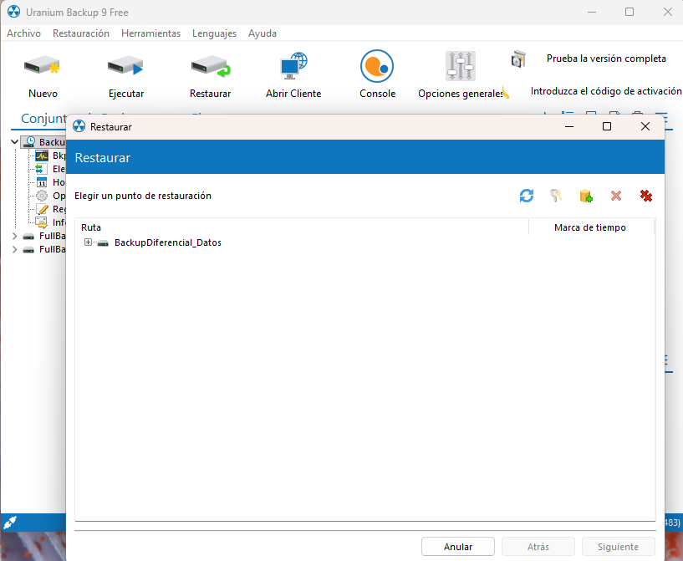
- Dentro de Uranium, iremos a restaurar y elegiremos la ruta del archivo a recuperar.
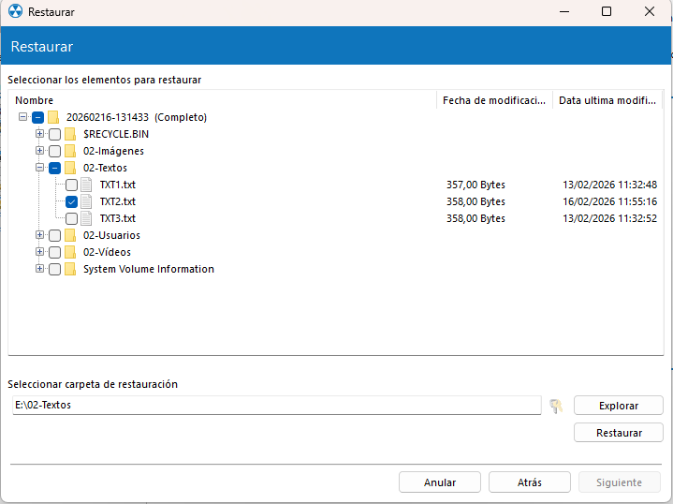
- Primero, añadiremos el TXT a recuperar desde el disco de BACKUPS, y después, seleccionaremos la carpeta de a donde queremos que vaya. En este caso, será al disco de DATOS en la carpeta de textos.
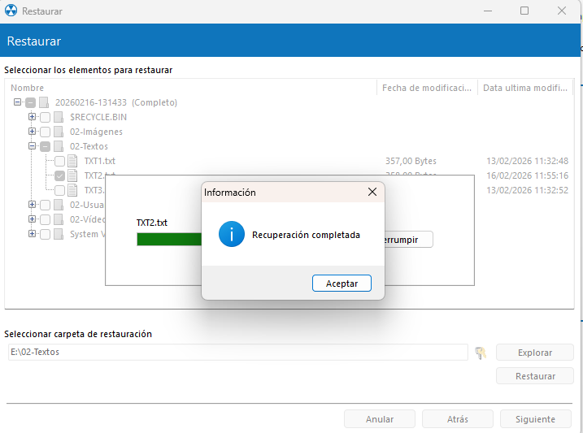
- Una vez completada la configuración, le daremos a restaurar y nos saltará el mensaje de que la recuperación ha sido completada.
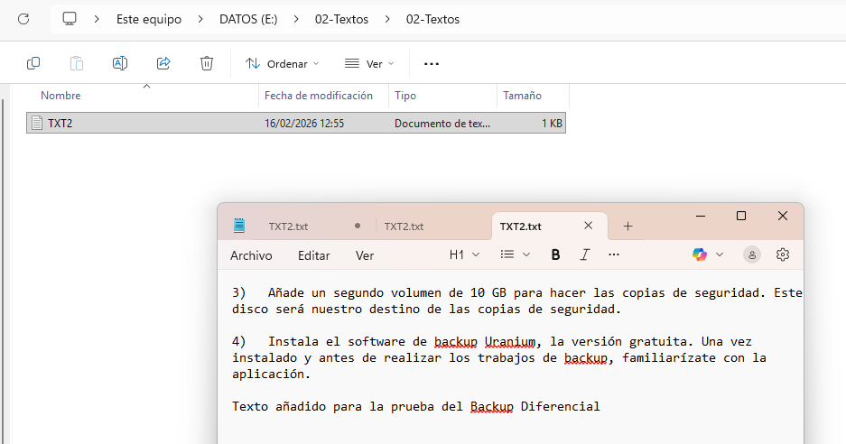
- Para ver si se ha completado con éxito, iremos al disco de DATOS y a la carpeta de textos. Dentro de ahí tendremos añadido nuevamente el txt borrado anteriormente.

7) Backup incremental.
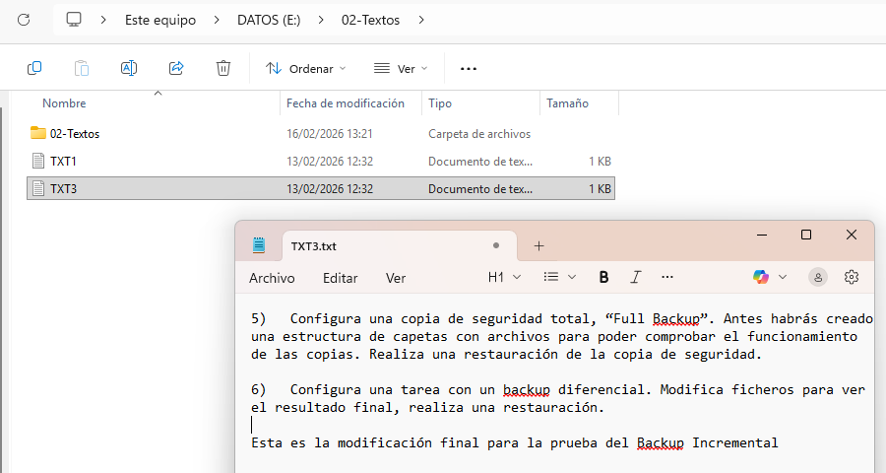
- Esta vez haremos lo mismo, pero con el TXT3, añadiendo un texto dentro de él.
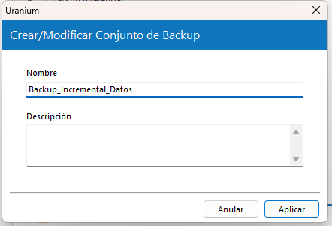
- Otra vez crearemos un nuevo Backup, pero con el nombre refiriéndonos al Backup Incremental.
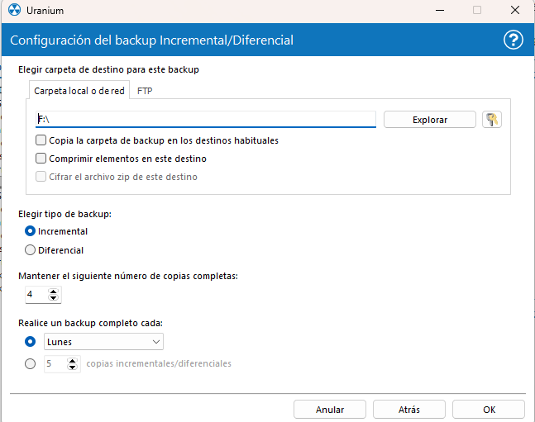
- Nuevamente será la misma configuración que antes, pero cambiando el tipo de Backp a Incremental.
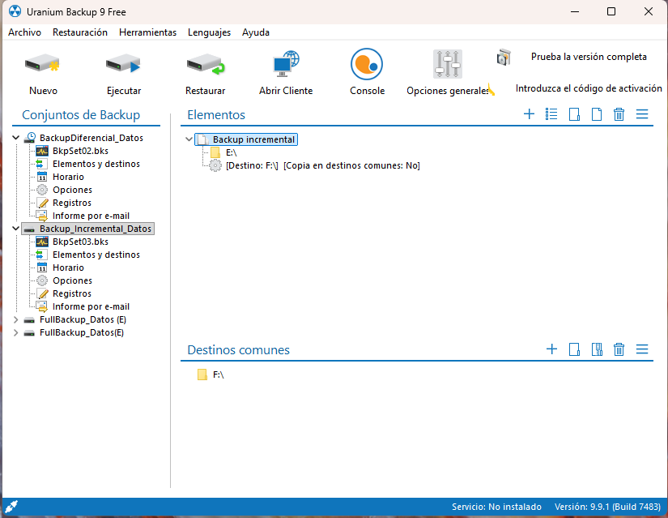
- Tendremos la misma configuración que antes, pero con el tipo de Backup Referencial.
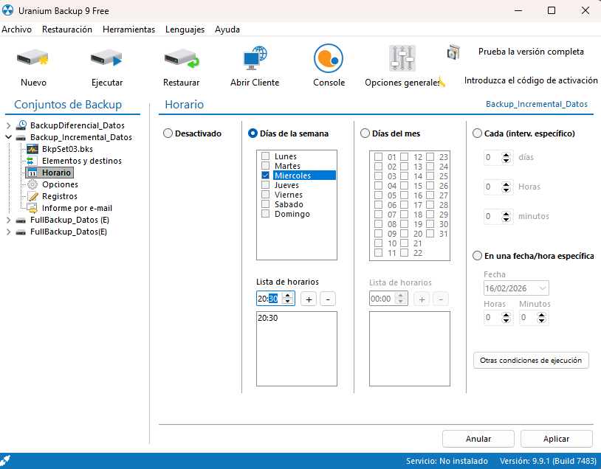
- También, añadiremos un horario de cada cuanto queremos que se haga este Backup referencial.
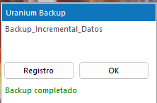
- Después, lo ejecutaremos como con el resto y se verá que se ha completado con normalidad.
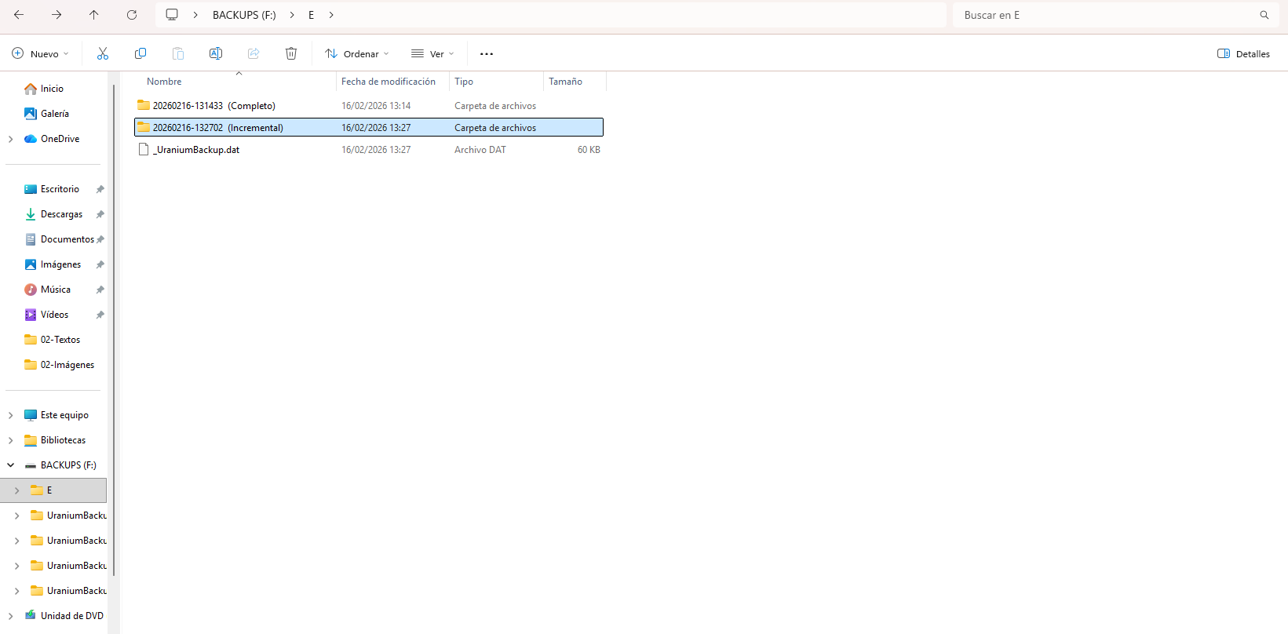
- Podremos comprobar que se ha realizado bien yendo al disco de BACKUPS, donde nos saldrá la carpeta del BACKUP Incrementa.
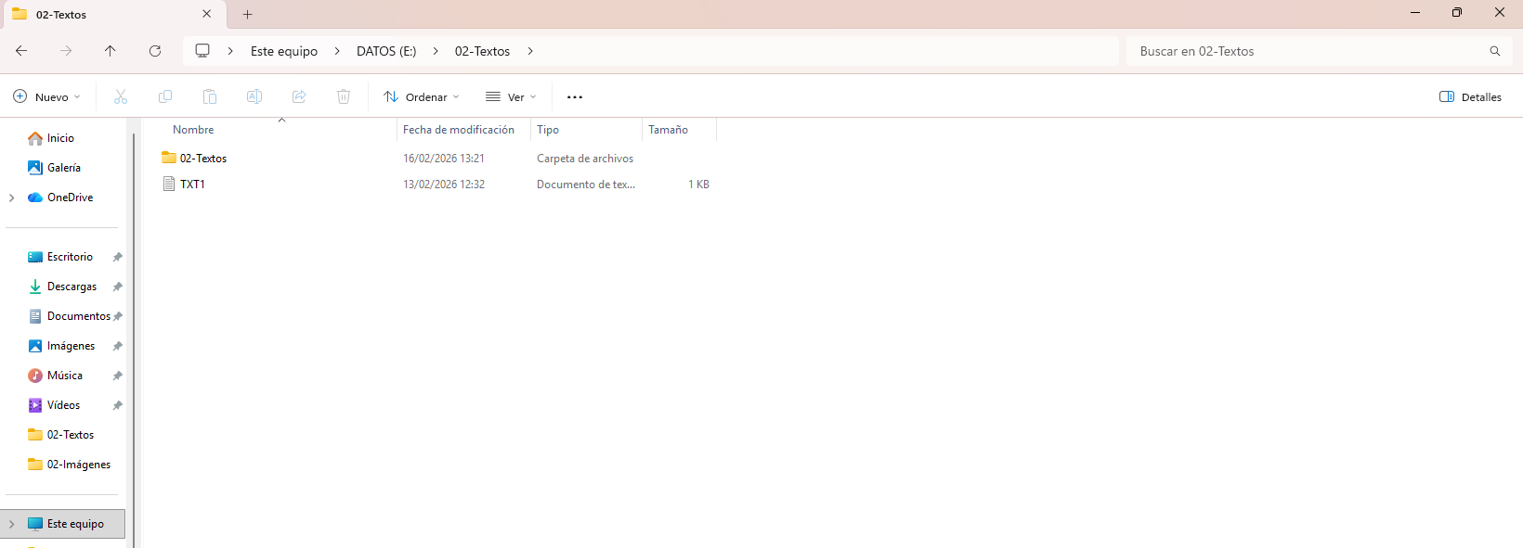
- Ahora borraremos el TXT3, donde añadimos el texto para este BACKUP.

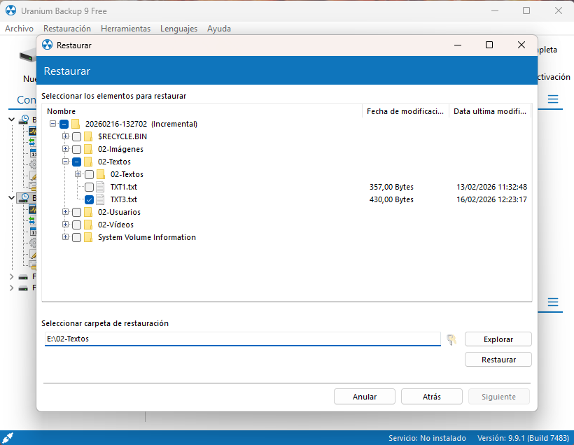
- Tendremos que seguir el mismo paso que como en el BACKUP diferencial para la restauración, pero esta vez eligiendo el TXT3. Por último, le daremos a restaurar nuevamente.
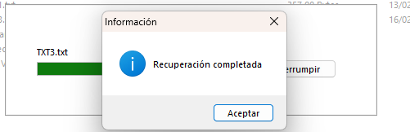
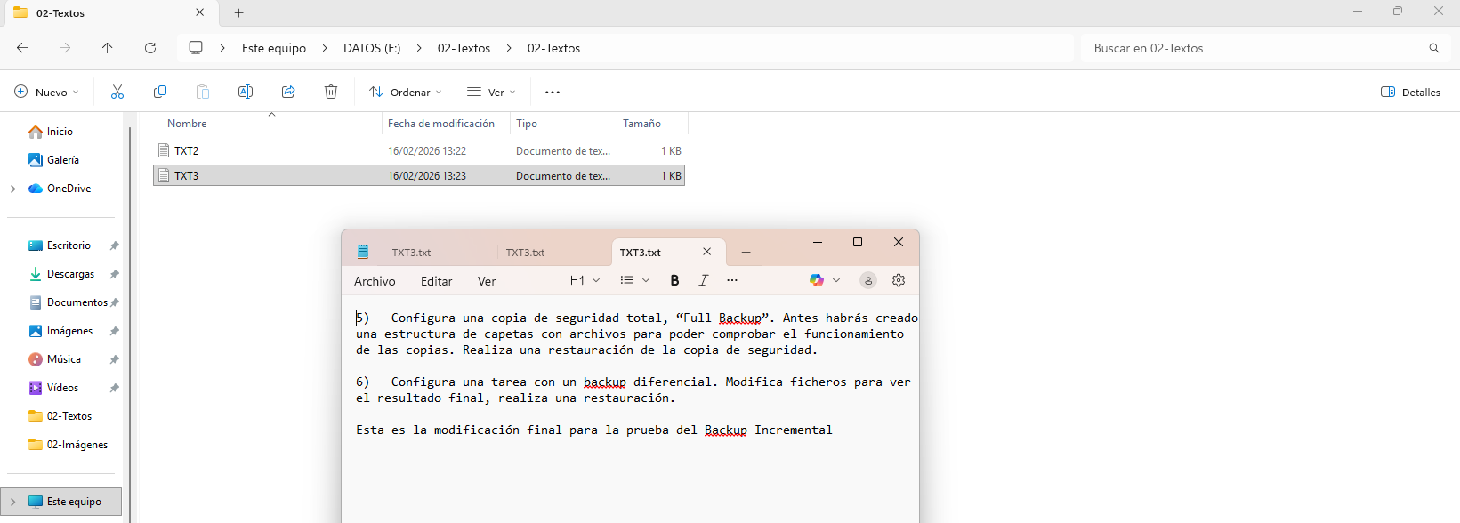
- Con la restauración completada, podremos ir nuevamente al disco de DATOS y veremos que lo que borramos está nuevamente en el disco gracias a la restauración.

